Wzajemne uznawanie II.
Decyzja ramowa Rady 2009/829/WSiSW z dnia 23 października 2009 r. w sprawie stosowania przez państwa członkowskie UE zasady wzajemnego uznawania do decyzji w sprawie środków nadzoru stanowiących alternatywę dla tymczasowego aresztowania
Zestaw studiów przypadku – przewodnik dla prowadzących szkolenie

Autor:
Daniel Constantin Motoi
Sędzia,
Sąd Pierwszej Instancji, IV okręg, Bukareszt

Spis treści

A. Studia przypadku 1
I. Scenariusz wprowadzający; Pytania 1
II. Ćwiczenia 2
III. Scenariusz przypadku; Pytania 2

B. Dodatkowe uwagi dla prowadzących szkolenie dotyczące przypadków 4

C. Podejście metodologiczne 5
I. Ogólna idea i podstawowe tematy 5
II. Grupy robocze i struktura seminarium 6
III. Materiał dodatkowy 6

D. Rozwiązania 7

Załącznik 22

Wzajemne uznawanie II.

A. I. Scenariusz wprowadzający
Załóżmy, że przestępca popełnił przestępstwo w Twoim kraju, a właściwy organ zajmujący się sprawą (w zależności od przepisów prawa krajowego – prokurator, sędzia śledczy, sędzia itp.) chce podjąć/złożyć wniosek o wydanie decyzji w sprawie środków nadzoru jako alternatywy dla tymczasowego aresztowania w fazie dochodzenia (mimo że np. warunki do zastosowania tymczasowego aresztowania są również spełnione).

Pytania:
- Czy w Twoim systemie prawnym istnieją jakieś alternatywne środki wobec tymczasowego aresztowania, które można zastosować w takich przypadkach? Proszę je wskazać i krótko opisać.
- Jeżeli takie środki alternatywne istnieją w Twoim systemie prawnym, czy mają one zastosowanie na tych samych warunkach do przestępcy, który legalnie przebywa w innym Państwie Członkowskim i popełnił przestępstwo, a Twoje organy sądowe są właściwe do prowadzenia dochodzenia w tej sprawie? Czy istnieją jakieś szczególne przepisy dotyczące sprawcy przestępstwa, który zgodnie z prawem przebywa w innym państwie członkowskim? Proszę je wskazać i krótko opisać.
- Jeżeli właściwy organ w Twoim kraju nałożył na sprawcę środki nadzoru, czy zgodnie z Twoim prawem krajowym możliwe jest wystąpienie o przeniesienie nadzoru, tak aby sprawca zamieszkujący zgodnie z prawem w innym państwie członkowskim był nadzorowany w swoim kraju przez właściwy organ w oczekiwaniu na proces w Twoim kraju? Jaki instrument prawny ma zastosowanie w tym przypadku?

A. II. Ćwiczenia:
Znajdź następujące właściwe organy wykonujące i języki, których należy używać w zaświadczeniu (dla ogólnych spraw karnych):
1. Właściwy organ niemiecki chce przekazać nadzór nad skazanym A.N., który legalnie i zwyczajowo przebywa w Brukseli (Belgia).
Właściwy organ:
Język:

2. Właściwy organ francuski chce przekazać nadzór nad oskarżonym B.C., który legalnie i zwyczajowo przebywa w Vigo w Hiszpanii.
Właściwy organ:
Język:

3. Właściwy organ hiszpański chce przekazać nadzór nad oskarżonym M.M., który legalnie i zwyczajowo przebywa we Wiedniu (Austria).
Właściwy organ:
Język:

A. III. Scenariusz przypadku:
A.W., obywatel austriacki, zamieszkały we Wiedniu (Austria) przebywał na dwutygodniowym urlopie w Braszowie (Rumunia), aby odwiedzić rumuńskich przyjaciół. W dniu 6 stycznia 2020 r. A.W. wraz z przyjaciółmi poszedł do baru w Braszowie. W pewnym momencie A.W. prowadził dyskusję z osobą z innej grupy i obaj zaczęli sobie grozić. A.W. zdenerwował się i podszedł do pokrzywdzonego A.B. i uderzył go butelką w głowę. A.B. upadł nieprzytomny i w tym momencie z baru wybiegł A.W. A.B. został przewieziony do miejscowego szpitala, gdzie przez dwa tygodnie pozostawał pod opieką lekarską.
W wydanym dokumencie sądowym stwierdzono, że A.B. doznał obrażeń, które będą wymagały 100 dni opieki medycznej.
Zgodnie z rumuńskim prawem karnym fakty te stanowią przestępstwo uszkodzenia ciała, o którym mowa w art. 194 rumuńskiego kodeksu karnego (maksymalna kara wynosi 7 lat pozbawienia wolności).

W dniu 10 stycznia A.W. został oskarżony przez prokuraturę działającą przy Sądzie Pierwszej Instancji w Braszowie.
A.W. przyznał się do popełnienia zarzucanego mu czynu, ale uznał, że został sprowokowany przez pokrzywdzonego A.B. i jego kolegów i że była to reakcja niekontrolowana.
Biorąc pod uwagę wagę czynu oraz fakt, że A. W. wydaje się legalnie przebywać w Austrii, rumuński prokurator zajmujący się sprawą chce zastosować środek tymczasowy, odpowiednio 60-dniową kontrolę sądową wobec sprawcy A.W., w ramach której musi on przestrzegać następujących zobowiązań:
a) zgłosić się do Prokuratury przy Sądzie Pierwszej Instancji w Braszowie lub do sędziego na każde wezwanie.
b) informować wyznaczony organ odpowiedzialny za nadzór o każdej zmianie miejsca pobytu.
c) zgłosić się na wyznaczony posterunek policji zgodnie z ustalonym planem nadzoru lub na każde wezwanie.
d) nie zbliżać się na odległość mniejszą niż 200 metrów do ofiary A.B.

Pytania:
- Czy nadzór nad zobowiązaniami nałożonymi na A.W. może być wykonywany w Austrii?
- Jakie są kryteria przekazania decyzji w sprawie środków nadzoru do innego państwa członkowskiego? Czy w naszym przypadku konieczna jest uprzednia zgoda A.W.?
- Czy właściwy organ ma obowiązek przekazania decyzji w sprawie środków nadzoru właściwym organom w innym państwie członkowskim?
- Odnalezienie właściwych organów z obu krajów zaangażowanych w ewentualne przekazanie nadzoru nad obowiązkami nałożonymi na sprawcę A.W.
- Jak w tym przypadku postąpi właściwy organ wydający nakaz i właściwy organ wykonujący?
- Jakie wyzwania mogą stać przed właściwymi organami wydającymi nakaz i wykonującymi nakaz oraz jak im sprostać?
- Jakie są korzyści w tym przypadku, jeśli takie przekazanie nadzoru zakończy się sukcesem?

Część B. Dodatkowe uwagi dla prowadzącego szkolenie dotyczące przypadków

A. III. Scenariusz przypadku:
- Scenariusz przypadku będzie omawiany zgodnie z przepisami krajowymi kraju, w którym odbywa się seminarium (z wyjątkiem Irlandii).
- Jeżeli seminarium odbywa się w Austrii, państwo członkowskie wydające nakaz i wykonujące nakaz zmienia się, a osoba skazana przebywa legalnie w Bukareszcie (Rumunia), odwiedzając Austrię.

Część C. Podejście metodologiczne

- Idea ogólna i główne tematy
Celem tego materiału szkoleniowego jest zapoznanie pracowników sądów z państw członkowskich z instrumentem prawnym współpracy sądowej dostępnym na szczeblu europejskim w celu monitorowania środków nadzoru.
Pracownicy sądów są często zaangażowani w zadania administracyjne, począwszy od wypełnienia formularza wymaganego przez akt prawny, poprzez wskazanie właściwego organu, do którego należy przesłać formularz, tłumaczenie formularza, aż po wnioskowanie o dodatkowe informacje dotyczące współpracy sądowej lub ich przesyłanie.
Z tych powodów w ramach seminariów zostaną omówione następujące główne aspekty:
1. Zakres stosowania decyzji ramowej Rady 2009/829/WSiSW w sprawie stosowania przez państwa członkowskie UE zasady wzajemnego uznawania do decyzji w sprawie środków nadzoru stanowiących alternatywę dla tymczasowego aresztowania.
2. Zapoznanie się z ogólną strukturą decyzji ramowej Rady 2009/829/WSiSW.
3. Określenie niektórych wyzwań, z którymi mogą się spotkać właściwe organy wydające nakaz i wykonujące nakaz, występując o przeniesienie środków nadzoru.
4. Podkreślenie korzyści płynących z przekazania decyzji w sprawie środków nadzoru.
5. Zrozumienie niektórych praktycznych kwestii, które mogą pojawić się przed i po przekazaniu nadzoru.
6. Szczegóły administracyjne: Jak powinien postąpić organ wydający nakaz w danej sytuacji? Jaki język należy zastosować? Gdzie organ wydający nakaz może znaleźć właściwy organ z państwa członkowskiego wykonującego nakaz, do którego należy skierować wniosek?

- Grupy robocze i struktura seminarium
Seminarium rozpocznie się od sprawy wprowadzającej, która ma na celu zapoznanie uczestników z decyzją ramową Rady 2009/829/WSiSW w sprawie stosowania przez państwa członkowskie UE zasady wzajemnego uznawania do decyzji w sprawie środków nadzoru stanowiących alternatywę dla tymczasowego aresztowania. Rozwiązanie kazusu wprowadzającego i udzielenie odpowiedzi na pytania powinno zająć ok. 15-20 minut.
Po wprowadzeniu prowadzący szkolenie przedstawi uczestnikom krótką prezentację (Power Point), podkreślając istotne cechy decyzji ramowej Rady 2009/829 – cele, definicje, kryteria, podstawy uznania, terminy, dostosowanie, prawo właściwe, późniejsze decyzje, obowiązki i informacje(ok. 15-20 min).
W tym momencie zalecana jest 10-minutowa przerwa.
Rozwiązywanie ćwiczeń z punktu A.II powinno zająć ok. 15 minut, ponieważ mają one pomóc uczestnikom w zrozumieniu mechanizmu znajdowania właściwego organu oraz języka, którego należy używać w zaświadczeniu.
Scenariusz przypadku jest okazją do zrozumienia decyzji ramowej Rady 2009/829/WSiSW. Uczestnicy będą pracować w grupach 5-6 osobowych i będą mieli do dyspozycji laptopa podłączonego do Internetu/grupy w celu rozwiązania pytań. Rozwiązanie scenariusza przypadku i udzielenie odpowiedzi na pytania powinno zająć ok. 2 godzin.
Pozostałe pytania powinny zostać omówione na koniec seminarium (przez ok. 5-10 minut).
Organizatorzy powinni dążyć do utworzenia grup uczestników o zbliżonym poziomie doświadczenia w pracy z decyzją ramową Rady 2009/829 podczas rozwiązywania scenariuszy przypadku.

- Materiały dodatkowe
Wszyscy uczestnicy otrzymają kopię decyzji ramowej Rady zawierającej formularze zawarte w załączniku I i II. Uczestnicy muszą również przynieść lub mieć dostęp do swoich krajowych przepisów wdrażających decyzję ramową Rady.

Część D. Rozwiązania

A. I. Scenariusz wprowadzający:

P1: Czy w Twoim systemie prawnym istnieją jakieś alternatywne środki wobec tymczasowego aresztowania, które można zastosować w takich przypadkach? Proszę je wskazać i krótko opisać.
Aby odpowiedzieć na to pytanie, uczestnicy wskażą i krótko opiszą środki alternatywne wobec tymczasowego aresztowania uregulowane w ich systemach prawnych.

P2: Jeżeli takie środki alternatywne istnieją w Twoim systemie prawnym, czy mają one zastosowanie na tych samych warunkach do przestępcy, który legalnie przebywa w innym Państwie Członkowskim i popełnił przestępstwo, a Twoje organy sądowe są właściwe do prowadzenia dochodzenia w tej sprawie? Czy istnieją jakieś szczególne przepisy dotyczące sprawcy przestępstwa, który zgodnie z prawem przebywa w innym państwie członkowskim? Proszę je wskazać i krótko opisać.
Po wskazaniu środków alternatywnych uczestnicy będą musieli określić, czy środki te mogą być stosowane na tych samych warunkach wobec sprawcy przestępstwa przebywającego zgodnie z prawem w innym państwie członkowskim. W tym miejscu uczestnicy przedstawią swoje przepisy krajowe w tym zakresie (wskazując, czy wprowadzono specjalne przepisy dotyczące przestępcy przebywającego zgodnie z prawem w innym państwie członkowskim).

P3: Jeżeli właściwy organ w Twoim kraju nałożył na sprawcę środki nadzoru, czy zgodnie z Twoim prawem krajowym możliwe jest wystąpienie o przeniesienie nadzoru, tak aby sprawca zamieszkujący zgodnie z prawem w innym państwie członkowskim był nadzorowany w swoim kraju przez właściwy organ w oczekiwaniu na proces w Twoim kraju? Jaki instrument prawny ma zastosowanie w tym przypadku?
W tej sytuacji zastosowanie ma decyzja ramowa Rady 2009/829/WSiSW z dnia 23 października 2009 r. w sprawie stosowania zasady wzajemnego uznawania do decyzji w sprawie środków nadzoru stanowiących alternatywę dla tymczasowego aresztowania (europejski nakaz nadzoru), którą należało wdrożyć do dnia 1 grudnia 2012 r.
Wyżej wymieniona decyzja została wdrożona przez prawie wszystkie państwa członkowskie UE z wyjątkiem Irlandii, która obecnie wdraża decyzję ramową Rady, mimo że okres jej wdrażania już upłynął.
Stan wdrażania decyzji ramowej Rady 2009/829/WSiSW z dnia 23 października 2009 r. jest dostępny na stronie internetowej EJN – www.ejn-crimjust.europa.eu (w sekcji poświęconej decyzji ramowej Rady 2009/829/WSiSW)

Biorąc pod uwagę, że zasada wzajemnego uznawania powinna mieć zastosowanie również do nakazów przedprocesowych, ten instrument prawny umożliwia osobie zamieszkałej w jednym państwie członkowskim, ale objętej postępowaniem karnym w drugim państwie członkowskim, pozostawanie w oczekiwaniu na proces pod nadzorem organów państwa, w którym ma ona miejsce zamieszkania, i zapewnia, że nie jest ona traktowana inaczej niż osoba objęta postępowaniem karnym, która ma takie samo miejsce zamieszkania.
Głównym celem decyzji ramowej jest promowanie, w stosownych przypadkach, stosowania środków niepolegających na pozbawieniu wolności jako alternatywy dla tymczasowego aresztowania, nawet jeżeli zgodnie z prawem danego państwa członkowskiego tymczasowe aresztowanie nie mogło zostać zastosowane ab initio, oraz zapewnienie prawidłowego przebiegu postępowania sądowego, a w szczególności tego, że dana osoba będzie mogła stanąć przed sądem.
Środki przewidziane w decyzji ramowej Rady powinny mieć również na celu wzmocnienie prawa do wolności i domniemania niewinności w Unii Europejskiej oraz zapewnienie współpracy między państwami członkowskimi, w przypadku gdy dana osoba podlega obowiązkom lub nadzorowi w oczekiwaniu na decyzję sądu.

Decyzja ramowa Rady nie przyznaje jednak osobie żadnego prawa do stosowania w trakcie postępowania karnego środka niepolegającego na pozbawieniu wolności jako alternatywy dla pozbawienia wolności. Jest to kwestia podlegająca prawu i procedurom państwa członkowskiego, w którym toczy się postępowanie karne (art. 2 ust. 2 decyzji ramowej Rady).

W tym momencie uczestnicy powinni być w stanie zidentyfikować przepisy krajowe wdrażające dyrektywę 2009/829/WSiSW, zgodnie z powiadomieniem Sekretariatu Generalnego Rady Unii Europejskiej.
Informacje dotyczące wdrażania decyzji ramowej Rady dla każdego państwa członkowskiego są dostępne na stronie internetowej EJN, jak wskazano powyżej.

A. II. Ćwiczenia:
Znajdź następujące właściwe organy wykonujące i języki, których należy używać w zaświadczeniu (dla ogólnych spraw karnych):

Aby znaleźć właściwe organy, skorzystamy z Atlasu dostępnego na stronie internetowej EJN – www.ejn-crimjust.europa.euwybierzemy państwa członkowskie wykonujące jako kraje wykonujące i 905. Wykonanie środka nadzoru.
Jeśli chodzi o języki zaświadczenia, będziemy korzystać z sekcji "Środki nadzoru – Powiadomienia dla każdego państwa członkowskiego" dostępnej na stronie internetowej EJN dostępną na stronie internetowej EJN.
Jeżeli nie powiadomiono o niczym w związku z art. 24 decyzji ramowej Rady, stosuje się język(i) urzędowy(e) państwa członkowskiego.
Wyniki powinny być następujące:

1. Właściwy organ niemiecki chce przekazać nadzór nad skazanym A.N., który legalnie i zwyczajowo przebywa w Brukseli (Belgia).
Nazwa: Parket van de procureur des Konings te Brussel (Bureau CIS) - Parquet du procureur du Roi de Bruxelles (Bureau CIS)
Adres: Portalis, Rue des Quatre bras, 4
Departament (Wydział):
Miasto: Bruxelles
Kod pocztowy: 1000
Numer telefonu: +32 (0)2 508 70 80
Telefon komórkowy:
Numer faksu: +32 (0)2 519 82 96
Adres e-mail: cis.bxl@just.fgov.be

Zgodnie z art. 24 decyzji ramowej Rady języki akceptowane przez organy belgijskie to: Holenderski, francuski, niemiecki i angielski.

2. Właściwy organ francuski chce przekazać nadzór nad osobą skazaną B.C., która legalnie i zwyczajowo przebywa w Vigo w Hiszpanii.

Nazwa: Oficina Decanato of Vigo (para su reparto a los Juzgados de Instruccion)
Adres: Lalín, 4
Departament (Wydział):
Miasto: Vigo
Kod pocztowy: 36209
Numer telefonu: +34986817168
Telefon komórkowy:

Zgodnie z art. 24 decyzji ramowej Rady językiem akceptowanym przez organy hiszpańskie jest język hiszpański.

3. Właściwy organ hiszpański chce przekazać nadzór nad skazanym M.M., który legalnie i zwyczajowo przebywa w Wiedniu (Austria).

Nazwa: Staatsanwaltschaft Wien
Adres: Landesgerichtsstraße 11
Departament (Wydział):
Miasto: Wiedeń
Kod pocztowy: 1082
Numer telefonu: +43 1 40127 0
Telefon komórkowy:
Numer faksu: +43 1 40127 306950
Email:

Do zaświadczenia należy załączyć tłumaczenie na język niemiecki. Zaświadczenia w innych językach są akceptowane na zasadzie wzajemności, to znaczy pod warunkiem, że państwo wydające nakaz akceptuje również zaświadczenia w języku niemieckim jako państwo wykonujące.

A. III. Scenariusz przypadku:

P1: Czy nadzór nad zobowiązaniami nałożonymi na A.W. może być wykonywany w Austrii?
W naszym przypadku właściwe organy rumuńskie mogą wnioskować o przeniesienie nadzoru nad obowiązkami, które mają być nałożone na A.W., na właściwe organy austriackie, a instrumentem prawnym mającym zastosowanie jest decyzja ramowa Rady 2009/829/WSiSW z dnia 23 października 2009 r. w sprawie stosowania zasady wzajemnego uznawania do decyzji w sprawie środków nadzoru stanowiących alternatywę dla tymczasowego aresztowania (europejskie zarządzenie w sprawie nadzoru), która musiała zostać wdrożona do dnia 1 grudnia 2012 r.
Wyżej wymieniona decyzja ramowa Rady została wdrożona przez dwa państwa członkowskie (austriackie prawo krajowe wdrażające decyzję ramową Rady weszło w życie w dniu 1 sierpnia 2013 r., a rumuńskie prawo krajowe wdrażające decyzję ramową Rady weszło w życie w dniu 26 grudnia 2013 r.).
Właściwe organy rumuńskie zastosują przepisy prawa krajowego wdrażające decyzję ramową Rady w celu przekazania decyzji w sprawie środka nadzoru właściwym organom innych państw członkowskich.

P2: Jakie są kryteria przekazania decyzji w sprawie środków nadzoru do innego państwa członkowskiego? Czy w naszym przypadku konieczna jest uprzednia zgoda A.W.?
- Art. 9 ust. 1 decyzji ramowej Rady stanowi, że decyzja w sprawie środków nadzoru może zostać przekazana właściwemu organowi państwa członkowskiego, w którym dana osoba ma zgodne z prawem zwykłe miejsce pobytu, jeżeli osoba ta, po otrzymaniu informacji o odnośnych środkach, zgadza się na powrót do tego państwa.
Z tego ustępu wynikają dwa warunki, które muszą być spełnione przed przekazaniem decyzji innemu państwu członkowskiemu: podejrzany legalnie i zwyczajowo przebywa w innym państwie członkowskim oraz, po otrzymaniu informacji o odnośnych środkach, wyraża zgodę na powrót do państwa członkowskiego wykonującego nakaz.

Decyzja ramowa Rady nie może być wykorzystywana wbrew woli zainteresowanej osoby. Podejrzany musi współpracować z właściwymi organami w miejscu zamieszkania w okresie nadzoru.
- W drodze wyjątku art. 9 ust. 2 decyzji ramowej Rady stanowi, że właściwy organ w państwie wydającym nakaz może, na wniosek danej osoby, przekazać decyzję w sprawie środków nadzoru właściwemu organowi państwa członkowskiego innego niż państwo członkowskie, w którym dana osoba ma zgodne z prawem zwykłe miejsce pobytu, pod warunkiem że ten ostatni organ wyraził zgodę na takie przekazanie.

Przekazanie decyzji w sprawie środków nadzoru do innego państwa członkowskiego, w którym dana osoba ma zgodne z prawem stałe miejsce pobytu, jest możliwe wyłącznie na wniosek podejrzanego, a inne państwo członkowskie wyraża zgodę na takie przekazanie, jeżeli spełnione są warunki takiej zgody.
Wdrażając decyzję ramową, państwa członkowskie określają, na jakich warunkach ich właściwe organy mogą wyrazić zgodę na przekazanie decyzji w sprawie środków nadzoru w przypadkach, o których mowa w ust. 2.

Na przykład w odniesieniu do art. 9 ust. 2 Rumunia, jako państwo wykonujące, powiadomiła Sekretariat Generalny Rady Unii Europejskiej w momencie wdrażania decyzji ramowej Rady, że może uznać nakaz nadzoru nie tylko wtedy, gdy dana osoba ma legalne i zwykłe miejsce pobytu w Rumunii, ale również w przypadku, gdy jeden z członków jej rodziny jest obywatelem Rumunii, ma w niej miejsce pobytu lub zamierza podjąć działalność zawodową, studia lub szkolenie w Rumunii.
Na przykład w odniesieniu do art. 9 ust. 2 Austria, jako państwo wykonujące, powiadomiła Sekretariat Generalny Rady Unii Europejskiej w momencie wdrażania decyzji ramowej Rady, że może uznać nadzór niezależnie od tego, czy dana osoba ma miejsce zamieszkania lub stałego pobytu w Austrii, jeżeli ze względu na szczególne okoliczności między daną osobą a Austrią istnieją więzi na tyle intensywne, że można założyć, iż nadzór w Austrii pomoże ułatwić resocjalizację i reintegrację danej osoby.

P3: Czy właściwy organ ma obowiązek przekazania decyzji w sprawie środków nadzoru właściwym organom w innym państwie członkowskim?
Art. 9 ust. 1 decyzji ramowej Rady stanowi, że decyzja w sprawie środków nadzoru może zostać przekazana właściwemu organowi państwa członkowskiego, w którym dana osoba ma zgodne z prawem zwykłe miejsce pobytu, jeżeli osoba ta, po otrzymaniu informacji o odnośnych środkach, zgadza się na powrót do tego państwa.
Sformułowanie użyte w dyrektywie w sprawie wspólnych przepisów "może" zostać przekazane może wywołać myśl, że właściwy organ wydający nakaz może arbitralnie zdecydować, czy przekazać taką decyzję w sprawie środków nadzoru do innego państwa członkowskiego, w którym dana osoba ma legalne i zwykłe miejsce pobytu. Tak powinno być w praktyce.
Ustęp ten należy interpretować w powiązaniu z art. 22 decyzji ramowej Rady, w którym przewidziano, że właściwe organy państwa wydającego nakaz i państwa wykonującego nakaz konsultują się ze sobą w trakcie przygotowywania zaświadczenia lub przynajmniej przed przekazaniem decyzji w sprawie środków nadzoru wraz z zaświadczeniem.
Zatem decyzja o tym, czy przekazać decyzję w sprawie środków nadzoru, musi być świadomej decyzji, podjęta na podstawie informacji otrzymanych od właściwych organów państwa wykonującego nakaz.
Na przykład właściwy organ państwa wykonującego nakaz może przekazać informacje:
- informacje o zagrożeniu, jakie dana osoba może stanowić dla ofiar i ogółu społeczeństwa w państwie członkowskim wykonującym działania,
- informacje pozwalające na weryfikację tożsamości i miejsca zamieszkania danej osoby,
- inne informacje potrzebne do ułatwienia sprawnego i skutecznego monitorowania środków nadzoru

P4: Odnalezienie właściwych organów z obu krajów zaangażowanych w ewentualne przekazanie nadzoru nad obowiązkami nałożonymi na sprawcę A.W.
Zgodnie z art. 6 i 7 decyzji ramowej Rady każde państwo członkowskie może, zgodnie z prawem krajowym, wyznaczyć właściwe organy zgodnie z wymogami instrumentu prawnego.
Właściwe organy mogą być sądowe lub pozasądowe (z wyjątkiem przepisów, w których obowiązkowe jest wyznaczenie właściwego organu sądowego – np. art. 18 ust. 1 lit. c) decyzji ramowej).
Każde państwo członkowskie może wyznaczyć organ centralny lub, jeżeli przewiduje to jego system prawny, więcej niż jeden organ centralny do wspomagania swoich właściwych organów.
Państwo członkowskie może, jeżeli jest to konieczne ze względu na organizację jego wewnętrznego systemu sądowego, uczynić swój organ centralny (swoje organy centralne) odpowiedzialnym za administracyjne przekazywanie i odbiór decyzji w sprawie środków nadzoru wraz z zaświadczeniami, o których mowa w art. 10, a także za wszelką inną odnośną korespondencję urzędową. W związku z tym wszelkie komunikaty, konsultacje, wymiana informacji, zapytania i powiadomienia między właściwymi organami mogą być w stosownych przypadkach rozpatrywane przy pomocy organu(-ów) centralnego(-ych) danego państwa członkowskiego (art. 7 ust. 4 decyzji ramowej Rady).
Właściwe organy można znaleźć tutaj (powiadomienia od każdego z państw członkowskich przy wdrażaniu decyzji ramowej Rady).

- Rumuński organ właściwy do przekazania decyzji w sprawie środków nadzoru, zgodnie z przepisami krajowymi wdrażającymi dyrektywę decyzji ramowej Rady 2009/829/WSiSW jest to organ sądowy, który podjął decyzję w sprawie środka nadzoru (w naszym przypadku prokurator z prokuratury działającej przy Sądzie Pierwszej Instancji w Braszowie).
- Austriackimi organami właściwymi w przypadku wpływających wniosków o monitorowanie środków nadzoru są sądy okręgowe. Zaświadczenie należy przedłożyć wraz z niezbędnymi dokumentami z sądu okręgowego, w którego okręgu dana osoba ma miejsce zamieszkania lub stałego pobytu lub, w przypadkach określonych w art. 9 ust. 2, z sądu okręgowego, w którego okręgu istnieją szczególne więzi z daną osobą.

Informacje dotyczące właściwych organów jako właściwych organów wydających nakaz lub wykonujących nakaz można znaleźć na stronie internetowej EJN pod adresem www.ejn-crimjust.europa.eu (informacje podane dla każdego państwa członkowskiego):
Rumunia – informacje znajdują się tutaj.
Austria – informacje znajdują się tutaj.

W celu zapoznania się z właściwymi organami austriackimi skorzystamy z atlasu dostępnego na stronie internetowej EJN – www.ejn-crimjust.europa.eu, wybierzemy Austrię jako kraj wykonujący nakaz i 905. Wykonanie środka nadzoru (zob. załącznik 3).

Wynik powinien być następujący:
Nazwa: Staatsanwaltschaft Wien
Adres: Landesgerichtsstraße 11
Departament (Wydział):
Miasto: Wiedeń
Kod pocztowy: 1082
Numer telefonu: +43 1 40127 0
Telefon komórkowy:
Numer faksu: +43 1 40127 306950
Adres e-mail:
A link do wyników znajduje się tutaj.

P5: Jak w tym przypadku postąpi właściwy organ wydający nakaz i właściwy organ wykonujący nakaz?
- Właściwy organ wydający nakaz:
- Jeżeli jest to możliwe, przed podjęciem decyzji o przekazaniu decyzji w sprawie środka nadzoru należy przeprowadzić wcześniejsze konsultacje z właściwym organem państwa członkowskiego wykonującego nakaz zgodnie z art. 22 decyzji ramowej Rady i zebrać od organu wykonującego nakaz cenne informacje dotyczące możliwości objęcia nadzorem podejrzanej osoby.
- Uzyskanie zgody podejrzanego zgodnie z art. 9 decyzji ramowej Rady w przypadku przekazania decyzji w sprawie środków nadzoru państwu członkowskiemu, w którym podejrzany ma legalne miejsce pobytu.
- Sprawdzenie, czy podejrzany ma legalne i zwykłe miejsce pobytu zgodnie z art. 9 ust. 1 lub przypadki, w których państwo członkowskie wykonujące nakaz, inne niż państwo, w którym podejrzany ma legalne i zwykłe miejsce pobytu, wyraża zgodę na takie przekazanie (art. 9 ust. 2-4 decyzji ramowej Rady).
- Należy wskazać właściwy organ z państwa członkowskiego wykonującego nakaz, do którego należy przesłać zaświadczenie i decyzję w sprawie środków nadzoru (art. 10 ust. 6 decyzji ramowej Rady).
- Wypełnić zaświadczenie przewidziane w załączniku I do decyzji ramowej Rady i przesłać je bezpośrednio do właściwego organu państwa członkowskiego wykonującego nakaz wraz z decyzją w sprawie środka nadzoru (która musi być wykonalna zgodnie z prawem krajowym państwa członkowskiego wydającego nakaz – zob. art. 4 lit. a) decyzji ramowej Rady).
- Dalsze monitorowanie środków nadzoru do czasu otrzymania od organów państwa członkowskiego wykonującego nakaz informacji o decyzji o uznaniu decyzji w sprawie środków nadzoru (art. 11 ust. 1 decyzji ramowej Rady)
- Właściwy organ wykonawczy:
- Po otrzymaniu decyzji w sprawie środków nadzoru organ wykonujący, który nie jest uprawniony do uznania tej decyzji, przekazuje ją wraz z zaświadczeniem właściwemu organowi i informuje właściwy organ w państwie wydającym nakaz, któremu organowi przekazał tę decyzję.
- Podjęcie decyzji w ciągu 20 dni roboczych od otrzymania decyzji w sprawie środków nadzoru (termin ten może zostać przedłużony o kolejne 20 dni roboczych, jeżeli od decyzji w sprawie uznania wniesiono środek odwoławczy).
- Jeżeli, w wyjątkowych okolicznościach, nie jest możliwe dotrzymanie terminów, niezwłocznie informuje o tym właściwy organ w państwie wydającym nakaz, w dowolny sposób, podając przyczyny opóźnienia i wskazując, jak długo spodziewa się czekać na wydanie ostatecznej decyzji.
- Odracza decyzję o uznaniu decyzji w sprawie środków nadzoru, jeżeli otrzymane zaświadczenie jest niekompletne lub w sposób oczywisty nie odpowiada decyzji w sprawie środków nadzoru, do upływu rozsądnego terminu wyznaczonego na uzupełnienie lub poprawienie zaświadczenia.
- Informuje właściwy organ w państwie wydającym nakaz o ostatecznej decyzji o uznaniu decyzji w sprawie środków nadzoru i podejmuje wszelkie niezbędne środki w celu monitorowania środków nadzoru

P6: Jakie wyzwania mogą stać przed właściwymi organami wydającymi nakaz i wykonującymi nakaz oraz jak im sprostać?
- Właściwy organ wydający nakaz

- Nie zna decyzji ramowej Rady 2009/829
Mimo że decyzja ramowa Rady 2009/829 obowiązuje od dnia 1 grudnia 2012 r., ten instrument prawny nadal nie jest zbyt często wykorzystywany na szczeblu europejskim (w większości przypadków jest on stosowany wyłącznie na szczeblu regionalnym lub między państwami członkowskimi, które mają tradycję współpracy w zakresie procedur nadzoru). Jedną z przyczyn takiego stanu rzeczy jest brak świadomości wśród właściwych organów, przedstawicieli zawodów prawniczych i osób podejrzanych.
- Podnoszenie świadomości na temat instrumentu prawnego wśród właściwych organów, zarówno jako organów wydających nakaz, jak i wykonujących.
- Udostępnianie informacji dla podejrzanych i prawników (np. strony internetowe, szkolenia).
- Nieznajomość innego systemu sądownictwa
Właściwe organy sądowe z państwa członkowskiego wydającego nakaz zazwyczaj niechętnie zwracają się o przekazanie decyzji w sprawie środków nadzoru. Brak znajomości innego systemu sądownictwa jest jednym z wyzwań dla organu państwa członkowskiego wydającego nakaz.
W przypadku wątpliwości co do innego systemu sądowego, właściwy organ wydający nakaz ma wiele źródeł informacji.
- W sekcji poświęconej WPZiB 2009/928 strona internetowa EJN zawiera cenne informacje na temat systemu sądowego wszystkich państw członkowskich (np. ustawodawstwo krajowe, powiadomienia, deklaracje, sprawozdania itp.)
Należy również pamiętać, że wszystkie państwa członkowskie (z wyjątkiem Irlandii, gdzie proces wdrażania jest w toku) wdrożyły decyzję ramową Rady, co oznacza, że środki zawieszenia przewidziane w art. 8 ust. 1 decyzji ramowej Rady są dostępne i mogą być monitorowane we wszystkich państwach członkowskich (z wyjątkiem sytuacji, w których państwo członkowskie powiadomiło lub zadeklarowało, że nie będzie ich stosować przy przekazywaniu nadzoru nad wykonywaniem kary).
Art. 8 ust. 2 decyzji ramowej Rady stanowi, że przy wdrażaniu niniejszej decyzji ramowej każde państwo członkowskie powiadamia Sekretariat Generalny Rady o tym, jakie środki nadzoru – oprócz tych, o których mowa w ust. 1 – jest gotowe monitorować.

- Brak zaufania do innego systemu sądownictwa
Często właściwe organy wydające nakaz mają inne wątpliwości, np. nie ufają innemu systemowi sądowemu, i nie składają wniosku o przeniesienie decyzji w sprawie środków nadzoru, zwłaszcza że decyzja ramowa Rady nie przewiduje wyraźnie takiego obowiązku.
- Gromadzenie informacji od organu wykonującego nakaz informacji dotyczących możliwości nadzoru nad podejrzanym w innym państwie członkowskim poprzez konsultacje z właściwym organem wykonującym w trakcie przygotowań lub przynajmniej przed przekazaniem decyzji w sprawie środków nadzoru wraz z zaświadczeniem (art. 22 decyzji ramowej Rady)

- Trudności w ustaleniu kryteriów przewidzianych w art. 9 decyzji ramowej Rady
Zazwyczaj informacje o legalnym i stałym miejscu zamieszkania podejrzanego są dostępne w aktach sprawy dla właściwego organu państwa członkowskiego wydającego nakaz, aby ustalić, gdzie należy się zwrócić zgodnie z art. 10 decyzji ramowej Rady.
W odniesieniu do innych kryteriów i warunków przewidzianych w art. 9 ust. 2 decyzji ramowej Rady, właściwy organ wydający nakaz musi zebrać informacje
- Art. 22 decyzji ramowej Rady stanowi, że właściwe organy państwa wydającego nakaz i państwa wykonującego nakaz konsultują się ze sobą podczas przygotowywania lub co najmniej przed przekazaniem decyzji w sprawie środków nadzoru wraz z informacjami o zaświadczeniu umożliwiającymi sprawdzenie tożsamości i miejsca zamieszkania danej osoby lub innymi informacjami, które są potrzebne do oceny warunków przewidzianych w art. 9 ust. 2-4. 2-4.

- Brak wiedzy na temat tego, gdzie wysłać zaświadczenie i decyzję w sprawie środka nadzoru
Znalezienie właściwego organu w państwie członkowskim wykonującym nakaz nie jest trudnym zadaniem, zwłaszcza że atlas ze strony internetowej EJN pomaga prawnikom praktykom w ustaleniu właściwego organu wykonującego nakaz w innych państwach członkowskich (jak wskazano w pkt 4 powyżej).
- Jeżeli właściwy organ państwa wykonującego nakaz nie jest znany właściwemu organowi państwa wydającego nakaz, ten ostatni podejmuje wszelkie niezbędne starania, w tym za pośrednictwem punktów kontaktowych europejskiej sieci sądowej utworzonej na podstawie wspólnego działania Rady 98/428/WSiSW, by uzyskać te informacje od państwa wykonującego nakaz (art. 10 ust. 7 DWS).
- Jeżeli organ państwa wykonania, który otrzymał decyzję w sprawie warunków nadzoru wraz z zaświadczeniem, nie jest właściwy do jej uznania ani do podjęcia wynikających z niej działań niezbędnych do nadzoru nad przestrzeganiem warunku zawieszenia lub obowiązków wynikających z kary alternatywnej, przekazuje ją z urzędu właściwemu organowi i niezwłocznie informuje o tym właściwy organ państwa wydania w sposób umożliwiający uzyskanie potwierdzenia pisemnego (art. 10 ust. 8 decyzji ramowej Rady).

- Czas potrzebny do podjęcia decyzji w sprawie środków nadzoru
Właściwe organy wydające nakaz znajdują się w sytuacji, w której muszą podjąć decyzję o zastosowaniu środków nadzoru zamiast decyzji tymczasowej w ciągu kilku godzin od popełnienia przestępstwa. Nie zapewni to wystarczającej ilości czasu na rozpoczęcie konsultacji z właściwymi organami z innych państw członkowskich.
- Jeżeli decyzja w sprawie środków nadzoru musi zostać podjęta szybko zgodnie z prawem krajowym, nic nie stoi na przeszkodzie, aby właściwy organ wydający nakaz podjął taką decyzję, tak jak we wszystkich podobnych sprawach krajowych. Po podjęciu decyzji decyzję w sprawie środków nadzoru można później przekazać innemu państwu członkowskiemu, a środki nadzoru dostosować zgodnie z art. 13 decyzji ramowej Rady w drodze konsensusu między dwoma zaangażowanymi państwami członkowskimi.

- Właściwy organ wykonawczy

- Problemy związane z otrzymanym zaświadczeniem (niekompletne, mylące informacje, nieprawidłowo zaznaczone lub w ogóle niezaznaczone pola, które były obowiązkowe itp.)
Sytuacje te stanowią podstawę do odmowy uznania i nadzoru zgodnie z art. 15 ust. 1 lit. a) decyzji ramowej Rady przez właściwy organ państwa członkowskiego wykonującego nakaz. 1 lit. a) decyzji ramowej Rady przez właściwy organ państwa członkowskiego wykonującego nakaz.
- Właściwy organ państwa członkowskiego wykonującego nakaz może odroczyć decyzję o uznaniu decyzji w sprawie środków nadzoru, jeżeli zaświadczenie jest niekompletne lub w sposób oczywisty nie odpowiada decyzji w sprawie środków nadzoru, do upływu rozsądnego terminu wyznaczonego na uzupełnienie lub skorygowanie zaświadczenia.

- Problemy z przestrzeganiem terminów
Jeżeli nie jest możliwe dotrzymanie terminów przewidzianych w art. 12 decyzji ramowej Rady, właściwy organ państwa wykonującego nakaz niezwłocznie informuje o tym fakcie właściwy organ państwa wydającego nakaz w dowolny sposób, podając przyczyny opóźnienia i wskazując szacunkowy okres potrzebny do podjęcia ostatecznej decyzji

- Przyczyny nieprzestrzegania terminów przewidzianych w art. 12 decyzji ramowej Rady muszą stanowić wyjątkowe okoliczności i powinny być ograniczone wyłącznie do sytuacji obiektywnych (np. potrzebne są dodatkowe informacje od państwa członkowskiego wydającego nakaz lub od innych właściwych organów zaangażowanych w proces uznawania).

- Problemy związane z dostosowaniem środków nadzoru
Jeżeli charakter środków nadzoru jest niezgodny z prawem państwa wykonującego nakaz, właściwy organ w tym państwie członkowskim może dostosować je do rodzajów środków nadzoru, które zgodnie z prawem państwa wykonującego nakaz stosuje się w przypadku równoważnych przestępstw. Dostosowany środek nadzoru odpowiada w jak największym stopniu środkowi nałożonemu w państwie wydającym nakaz (art. 13 ust. 1 decyzji ramowej Rady).
- Na przykład organ wydający nakaz nałożył na podejrzanego obowiązek powstrzymania się od wstępu na pewne określone obszary, które w prawodawstwie państwa członkowskiego wykonującego nakaz mają nieco inne znaczenie. Dostosowania należy dokonać zgodnie z przepisami krajowymi państwa członkowskiego wykonującego nakaz, po poinformowaniu państwa członkowskiego wydającego nakaz zgodnie z art. 20 lit. f) decyzji ramowej Rady.
Jeżeli maksymalny okres, przez jaki można monitorować środki nadzoru w państwie wykonującym, jest krótszy od okresu nałożonego w decyzji w sprawie środków nadzoru, w przypadku gdy prawo państwa wykonującego nakaz przewiduje taki maksymalny okres, okres nadzoru będzie ustalany przez państwo wykonujące w terminach przewidzianych w prawie krajowym. Następnie nadzór powróci do państwa członkowskiego wydającego nakaz zgodnie z art. 11 ust. 2 d) decyzji ramowej Rady.

- Niemożliwość monitorowania podejrzanej osoby
- Organ wykonujący musi poinformować państwo wydające nakaz, że nie można monitorować środków nadzoru z tego powodu, że po przekazaniu państwu wykonującemu decyzji w sprawie środków nadzoru i zaświadczenia nie można odnaleźć danej osoby na terytorium państwa wykonującego nakaz; w takim przypadku państwo wykonujące nie ma obowiązku monitorowania środków nadzoru.

P7: Jakie są korzyści w tym przypadku, jeśli takie przekazanie nadzoru zakończy się sukcesem?
- Lepsze monitorowanie przemieszczania się oskarżonego i tym samym zapewnienie prawidłowego przebiegu postępowania sądowego, a w szczególności że dana osoba będzie gotowa stanąć przed sądem
Podejrzany będzie monitorowany przez organy wykonującego nakaz państwa członkowskiego, w którym legalnie zamieszkuje, co zapewni właściwy przebieg postępowania sądowego oraz to, że podejrzany będzie mógł stanąć przed sądem w państwie członkowskim wydającym nakaz.
- Poprawa ochrony ofiar i ogółu społeczeństwa
Jednym z celów decyzji ramowej Rady jest poprawa ochrony ofiar i ogółu społeczeństwa. W większości przypadków przeniesienie środków nadzoru do innego państwa członkowskiego oznacza, że osoba skazana znajdzie się z dala od swojej ofiary, która pozostaje w państwie członkowskim wydającym nakaz.
Problemy mogą pojawić się, gdy ofiara mieszka w państwie członkowskim wykonującym nakaz, ale nawet w takich przypadkach, w przypadku poważnych przestępstw lub przestępstw związanych z płcią podstawową, obowiązek niezbliżania się do ofiar jest zawarty w wyroku wstępnym i może być znacznie łatwiej weryfikowany przez właściwe organy w państwie członkowskim wykonującym nakaz.
Poprawie ulega również ochrona ogółu społeczeństwa, ponieważ skazany będzie miał wystarczające powiązania z państwem członkowskim wykonującym wyrok, co pomoże mu w lepszej resocjalizacji i reintegracji ze społeczeństwem.
- Większe szanse na uzyskanie wyroku bez kary pozbawienia wolności w przypadku uznania winy na końcu procesu
Jeżeli nadzór nad podejrzanym będzie przebiegał prawidłowo w państwie członkowskim wykonującym nakaz, wzrosną szanse na zastosowanie wobec podejrzanego kary niepolegającej na pozbawieniu wolności (np. zastosowanie kary w zawieszeniu i przekazanie nadzoru zgodnie z decyzją ramową rady 2008/947/WSiSW).
- Wzmocnienie wzajemnego zaufania i współpracy między państwami członkowskimi w odniesieniu do przyszłych spraw
Współpraca między państwami członkowskimi w sprawach objętych decyzją ramową rady wzmocni wzajemne zaufanie w odniesieniu do przyszłych spraw. Przypadki zakończone sukcesem zachęcą jeszcze więcej państw członkowskich do współpracy w celu lepszego osiągnięcia celów określonych w art. 2 decyzji ramowej Rady.

Załącznik. Rozwiązania krok po kroku

- Właściwy organ niemiecki chce przekazać nadzór nad oskarżonym A.N., który legalnie i zwyczajowo przebywa w Brukseli (Belgia).

1. W celu określenia właściwego organu wybieramy Belgię jako wybrany kraj (BE). Następnie wybieramy sekcję Atlas, jak pokazano poniżej.

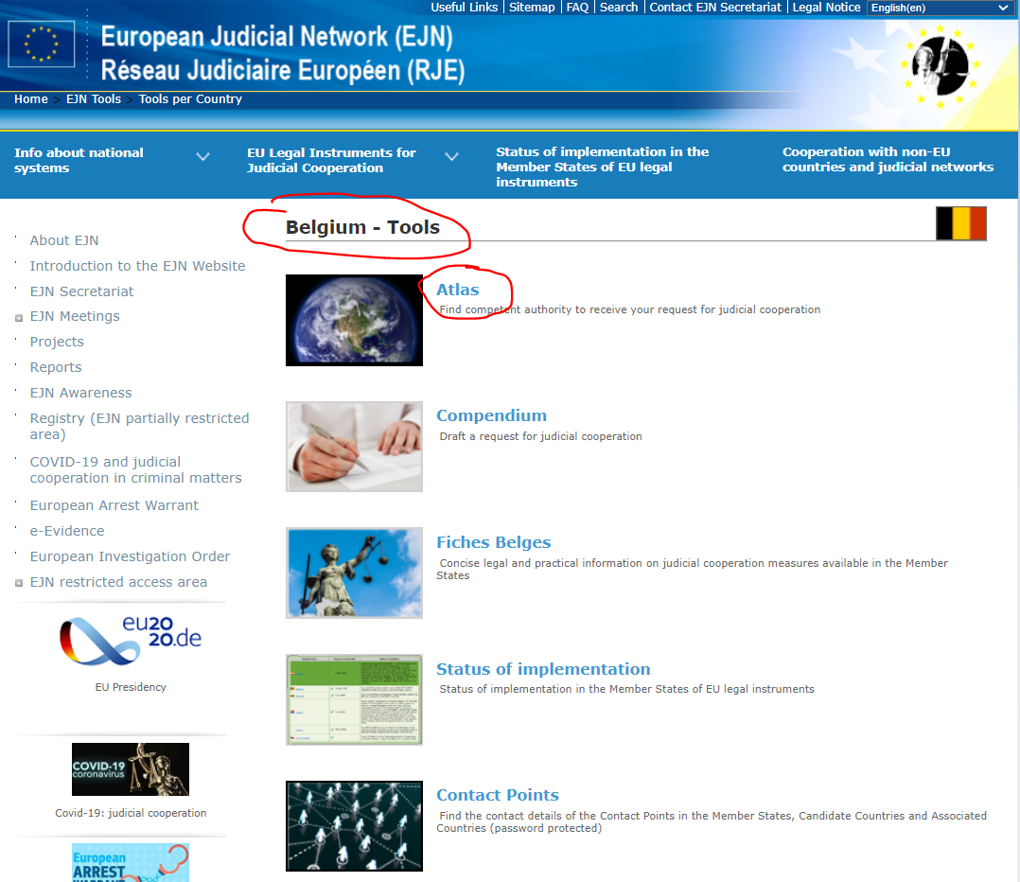

2. Wybieramy środek 905. Wykonanie środka nadzoru. Następnie wybieramy sekcję Dalej, jak pokazano poniżej.

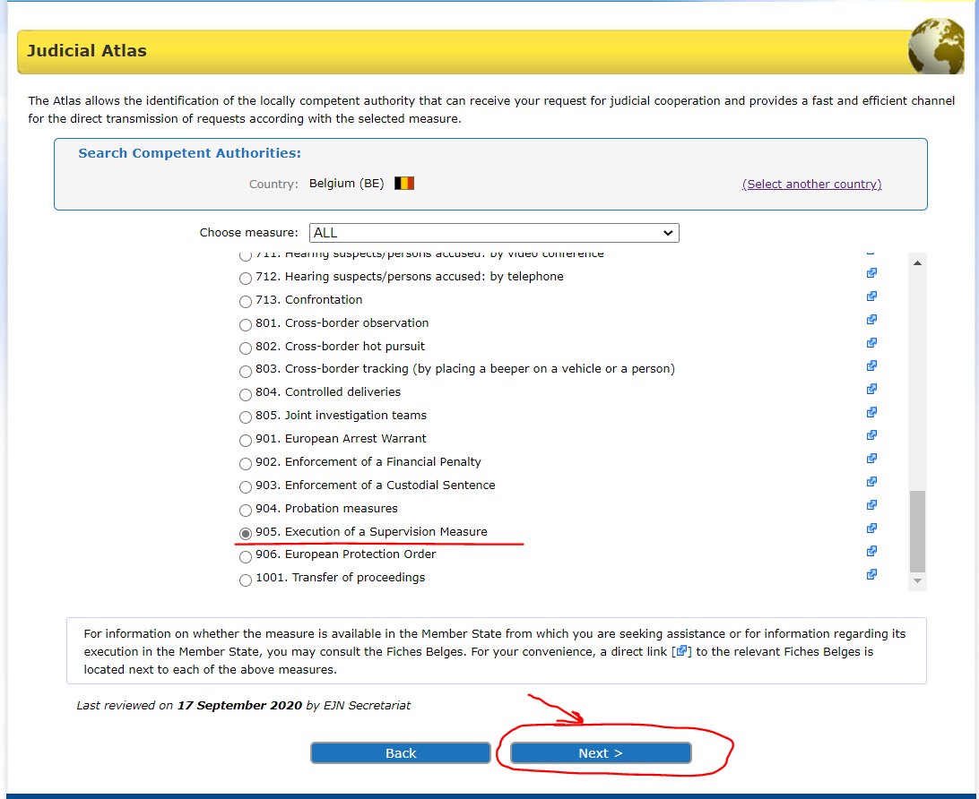

3. Przedstawiamy Brussel. Następnie wybieramy sekcję Dalej, jak pokazano poniżej.

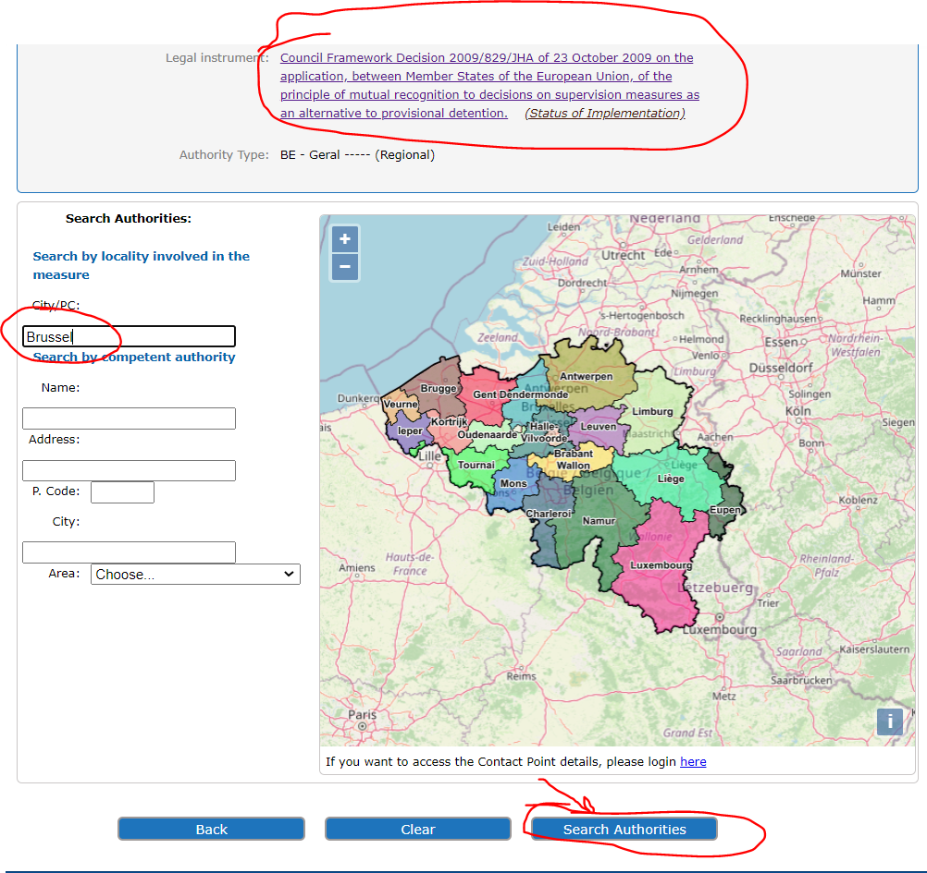

4. Na koniec otrzymujemy wynik naszego wyszukiwania jak na rysunku poniżej.

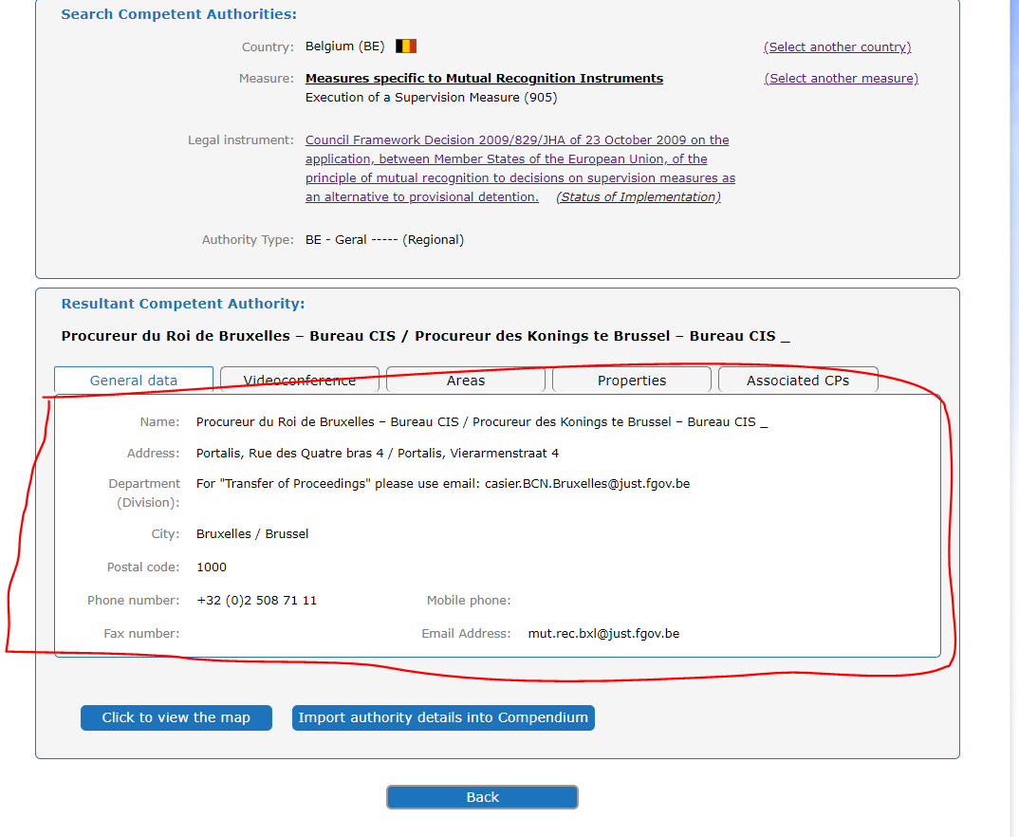

- Właściwy organ francuski chce przekazać nadzór nad oskarżonym B.C., który legalnie i zwyczajowo przebywa w Vigo w Hiszpanii.

1. W celu określenia właściwego organu jako wybrany kraj (ES) wybieramy Hiszpanię. Następnie wybieramy sekcję Atlas, jak pokazano poniżej.

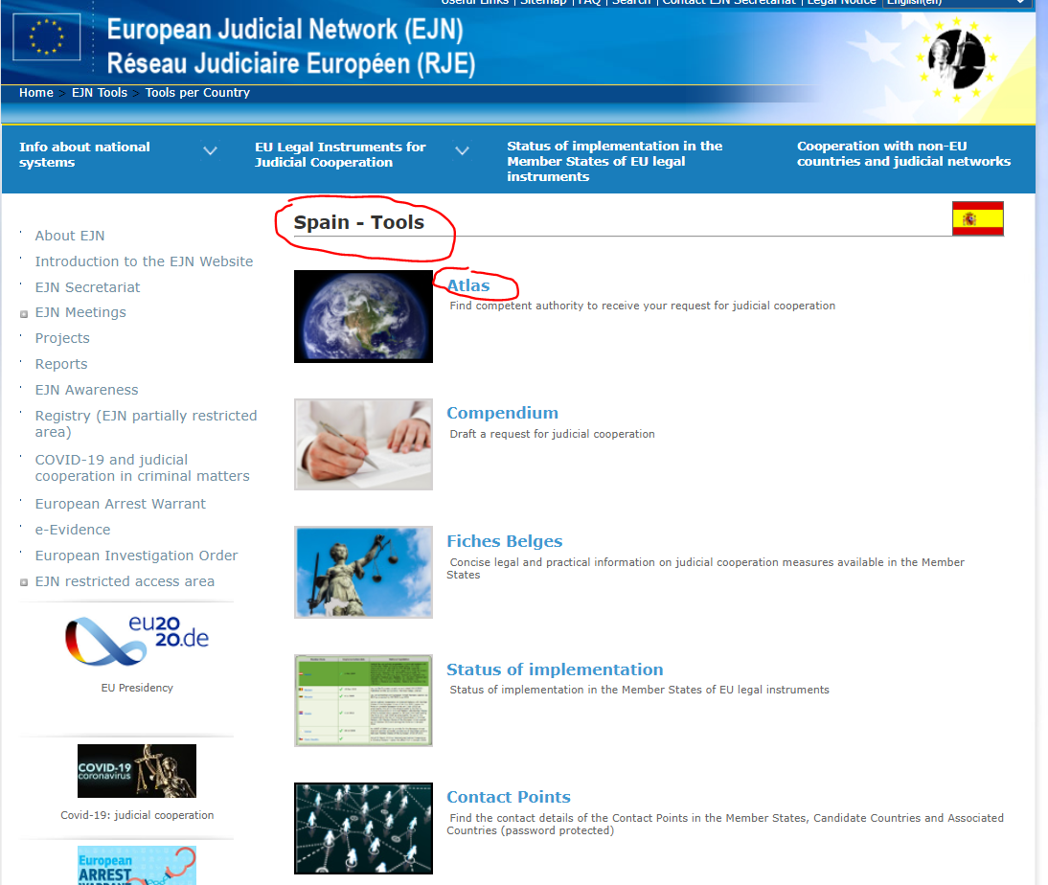

2. Wybieramy środek 905. Wykonanie środka nadzoru. Następnie wybieramy sekcję Dalej, jak pokazano poniżej.

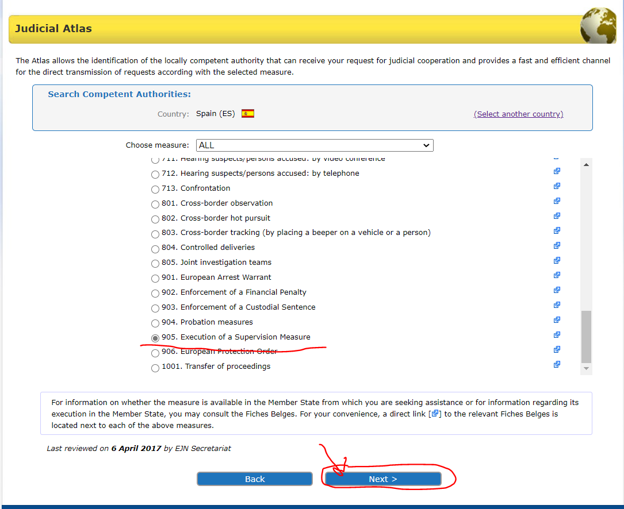
3. Tutaj musimy wybrać jedną z 3 opcji. Wybierzemy reżim ogólny, jak wspomniano w wymaganiach ćwiczenia. Następnie wybieramy sekcję Dalej, jak pokazano poniżej.

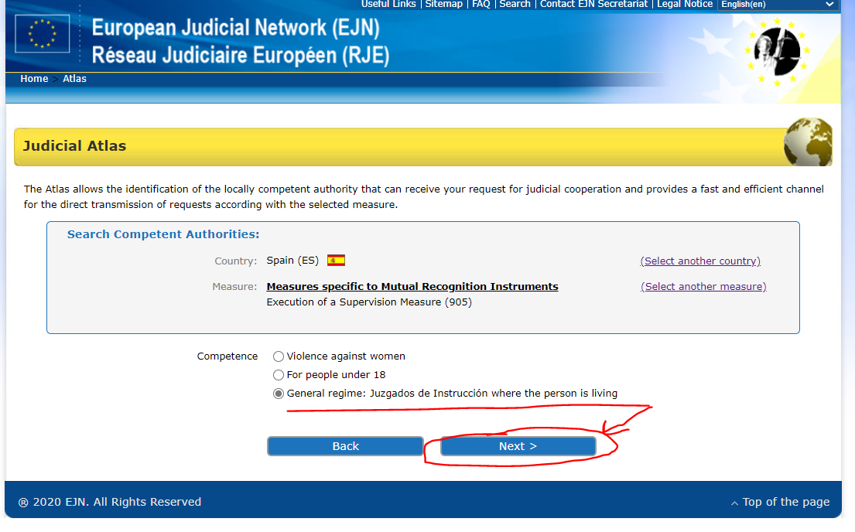

4. Przedstawiamy Vigo (Hiszpania). Następnie wybieramy sekcję Dalej, jak pokazano poniżej.

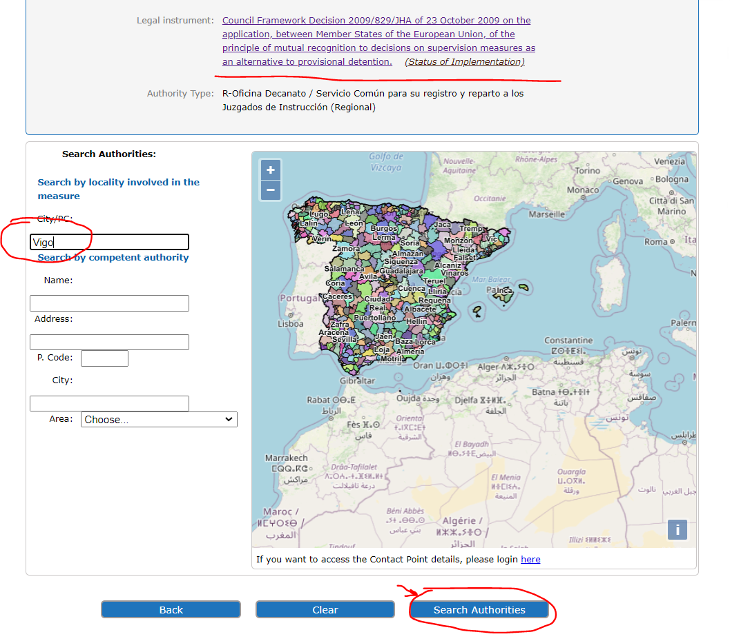

5. Na koniec otrzymujemy wynik naszego wyszukiwania jak na rysunku poniżej.

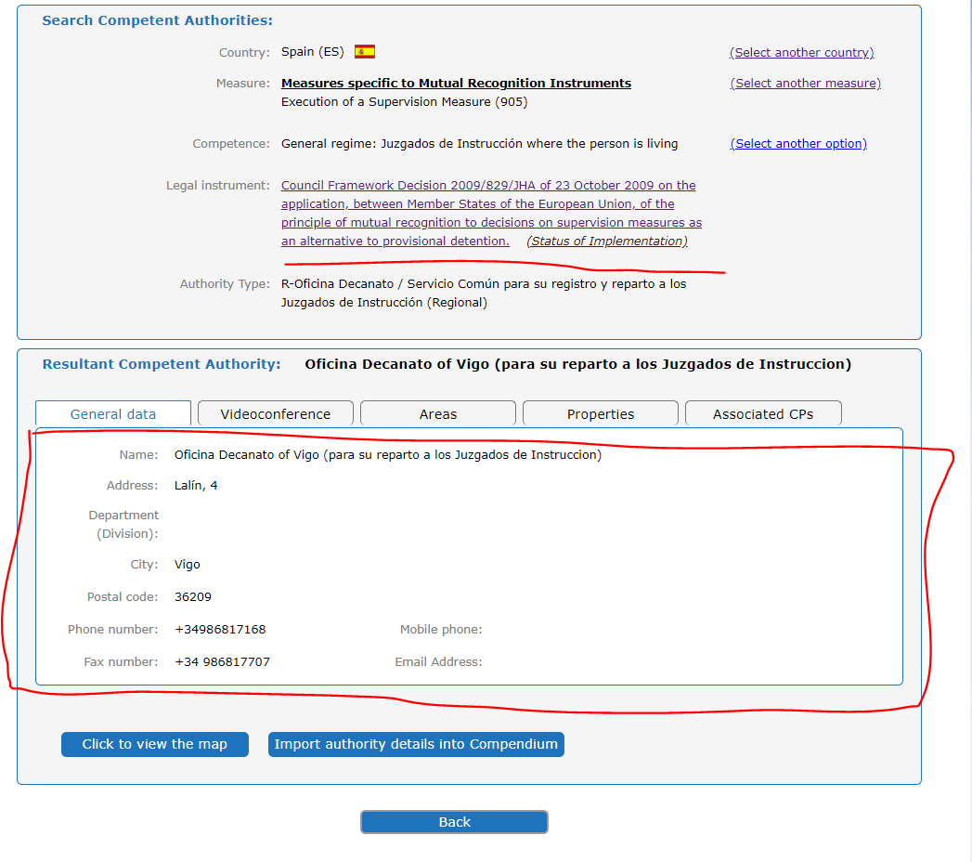

- Właściwy organ hiszpański chce przekazać nadzór nad oskarżonym M.M., który legalnie i zwyczajowo przebywa we Wiedniu (Austria).

1. W celu określenia właściwego organu wybieramy Austrię jako wybrany kraj (AT). Następnie wybieramy sekcję Atlas, jak pokazano poniżej.

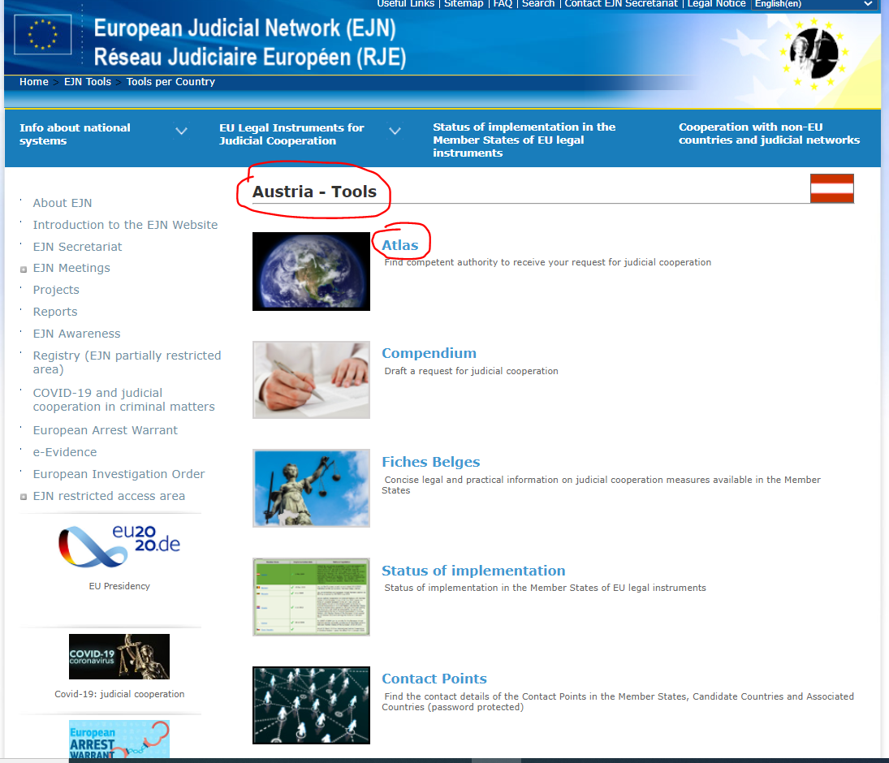

2. Wybieramy środek 905. Wykonanie środka nadzoru. Następnie wybieramy sekcję Dalej, jak pokazano poniżej.
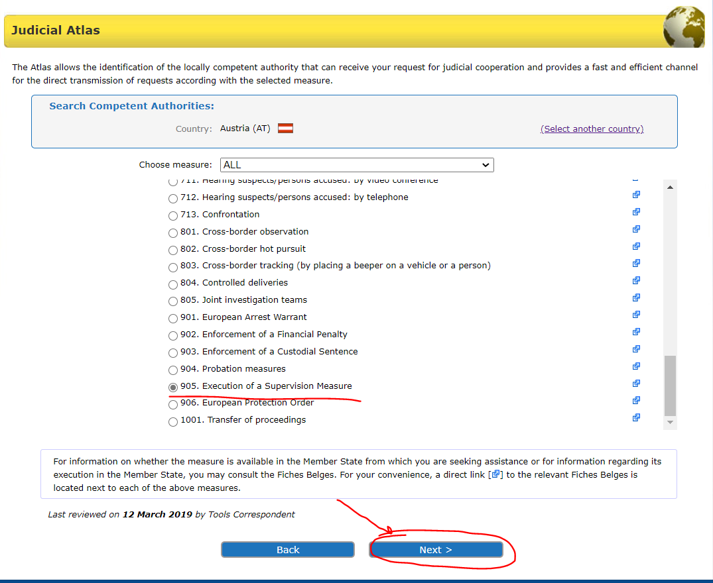

3. Przedstawiamy Wiedeń (Austria). Następnie wybieramy sekcję Dalej, jak pokazano poniżej.
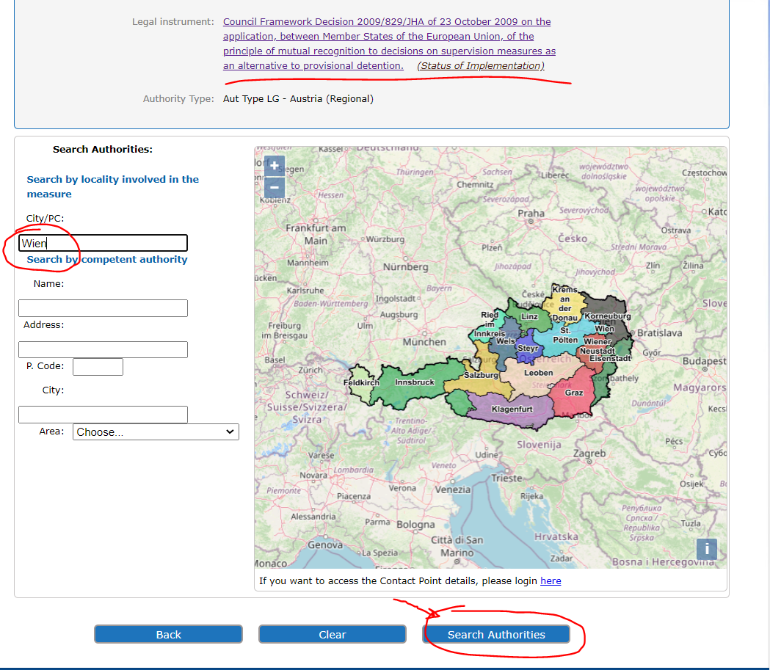

4. Na koniec otrzymujemy wynik naszego wyszukiwania jak na rysunku poniżej.

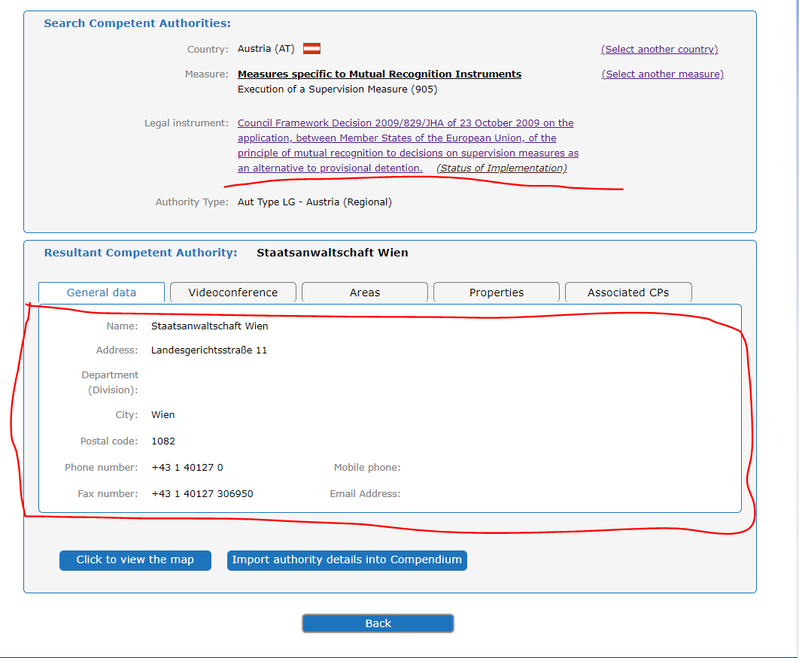

Rozwiązanie pytania nr 4 do scenariusza przypadku.

Informacje dotyczące właściwych organów jako właściwych organów wydających nakaz lub wykonujących można znaleźć na stronie internetowej EJN pod adresem www.ejn-crimjust.europa.eu (informacje podane dla każdego państwa członkowskiego):

Rumunia – informacje podane poniżej:
https://www.ejn-crimjust.europa.eu/ejn/libdocumentproperties.aspx?Id=1229

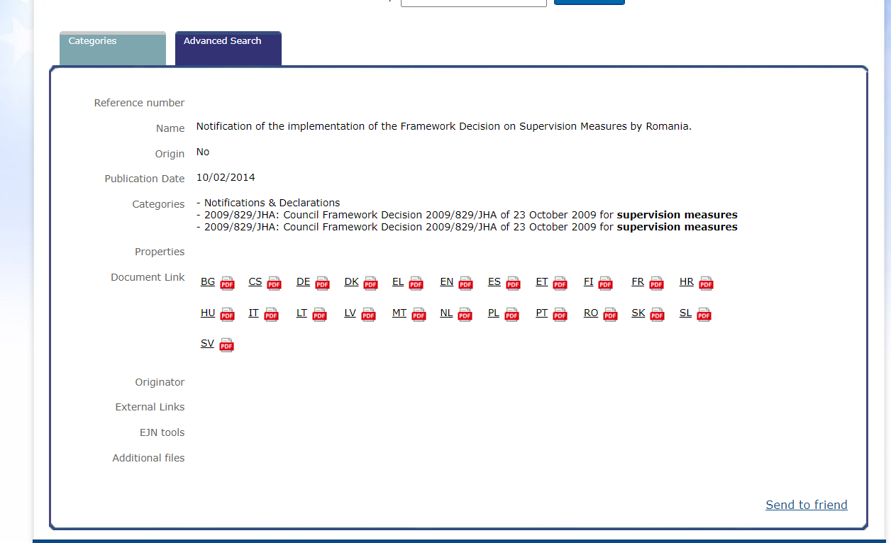

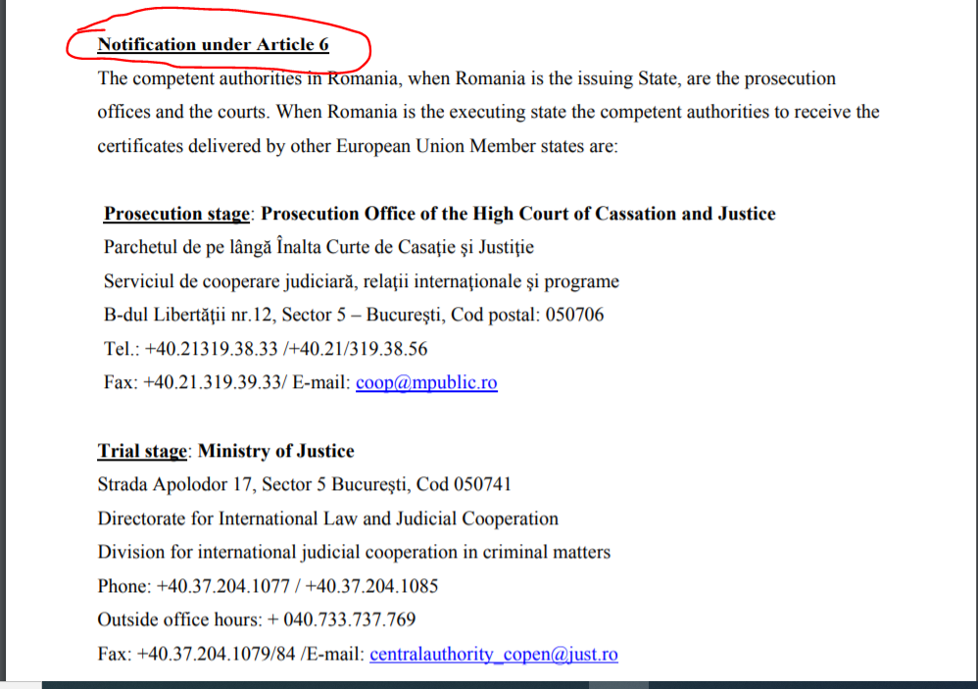

Austria – informacje podane poniżej:
shttps://www.ejn-crimjust.europa.eu/ejn/libdocumentproperties.aspx?Id=1176

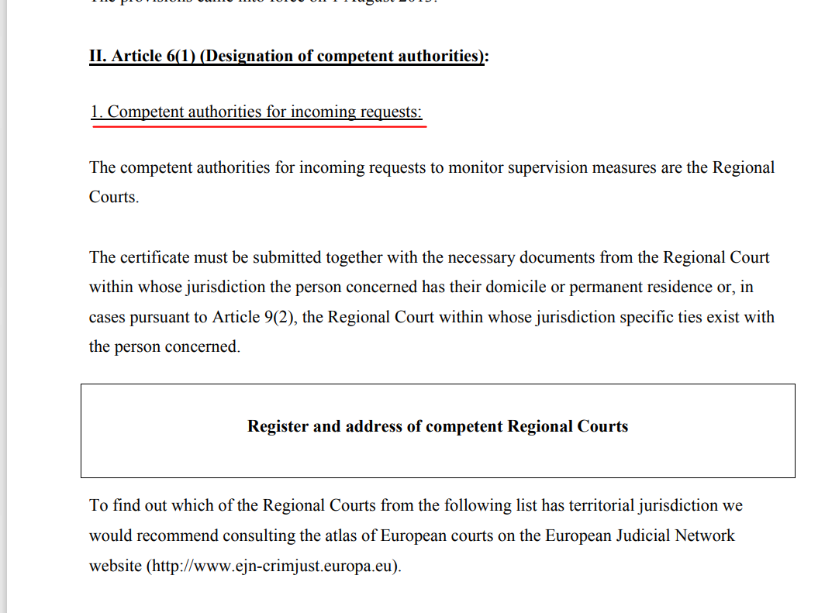

Dz.U. L 294 z. 11.11.2009 r.

